3-4.學校成立校舍安全檢核小組
活動主題 | 學校成立校舍安全檢核小組 | 日期/時間 |  | 113年
活動地點 | 校園建築物 | 參加人次 |  | 9
執行成果概述：學校編組「校舍安全檢核小組」，定期辦理建築物安全檢查及保養維護工作，並於寒暑假開學前一週及每月針對校園安全空間及各項設施安全進行檢測。
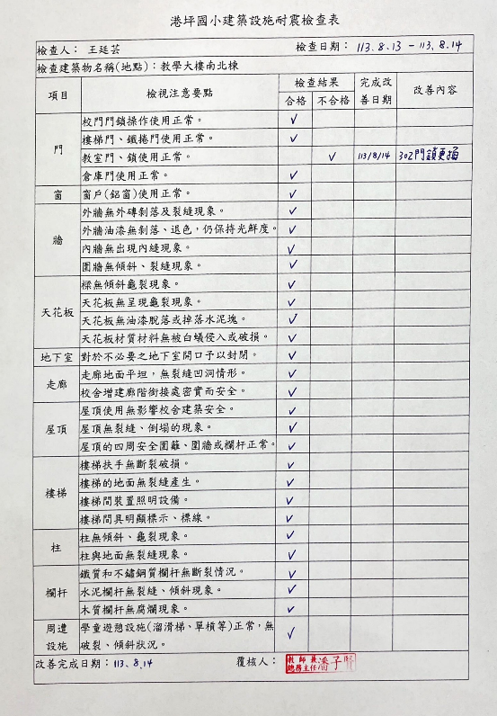 |  |  | 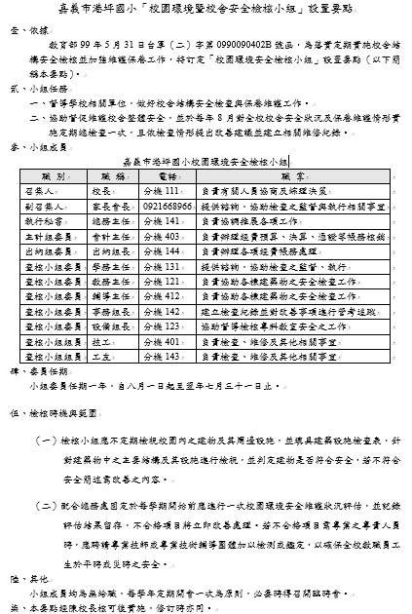
照片說明:113.08.13建築設施耐震檢查表 |  |  | 照片說明: 校舍安全檢核小組編組及計畫
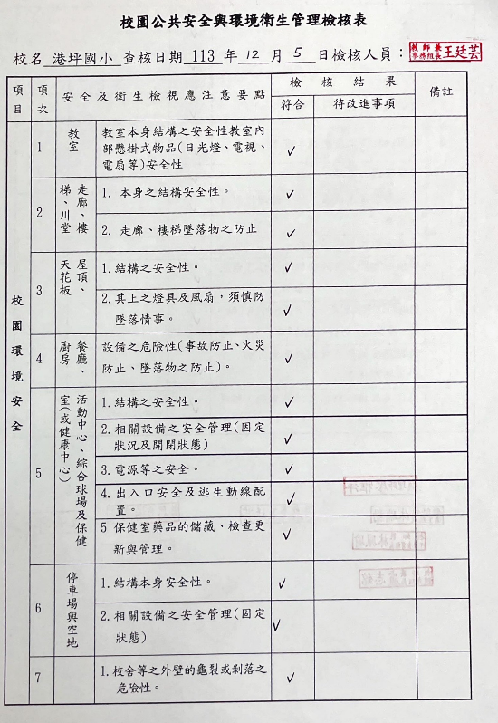 |  |  | 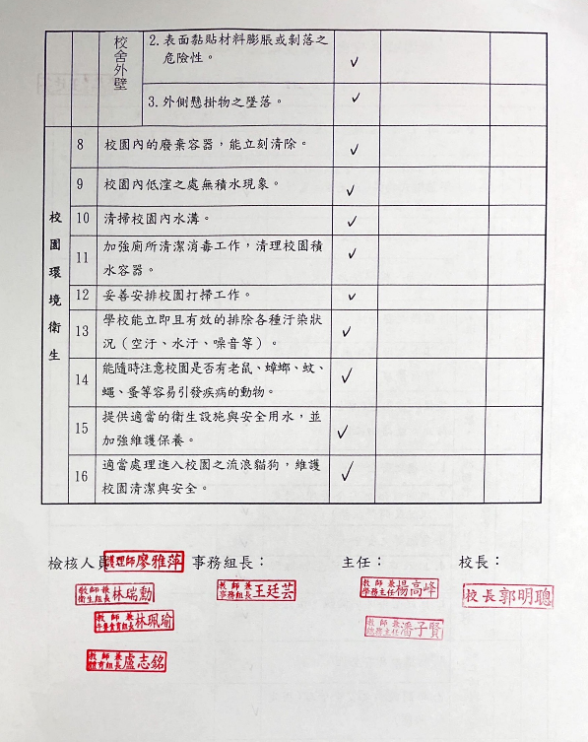
照片說明:113.12.5公共安全與環境衛生檢查表 |  |  | 照片說明:113.12.5公共安全與環境衛生檢查表

